Skilager Valbella 2025
Am Mittwoch weckte mich Herr Nüesch um 7:30 mit lauter Musik. Ich zog meine Thermosachen an und ging in den Esssaal. Ich ass ein bisschen Müsli von dem Frühstücksbuffet. Nach dem Frühstück ging ich in mein Zimmer und putzte meine Zähne. Ich musste mich schnell anziehen, denn wir gingen heute nach Arosa.
Zuerst liefen wir zum Bügellift neben dem Lagerhaus. Danach fuhren wir zum Verbindungslift Lenzerheide-Valbella und dann mit verschiedenen Sesselliften hoch zur Urdenbahn. Es hatte nicht lange gedauert, bis wir auf der Aroser Seite waren. Wir sind runtergefahren. Kurz danach sind wir ins Restaurant neben der Piste gegangen.
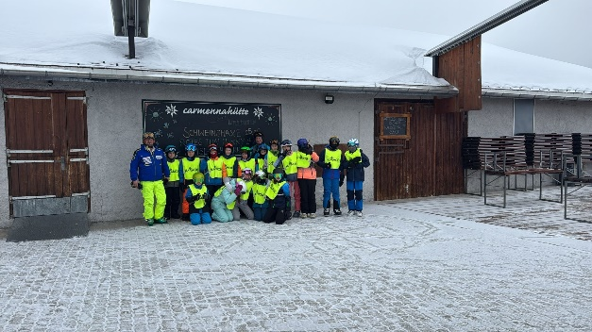
Luis und ich haben Chicken Nuggets bestellt. Es hat gut geschmeckt. Danach fuhren wir noch ein bisschen auf der Aroser Seite und sogar bis ins Dorf. Wir fuhren einmal eine schwarze Piste. Die schwarze Piste war eine echte Herausforderung, weil sie so eisig war, aber ich war froh, es versucht zu haben. Dann fuhren wir mit dem Hörnli-Express zur Urdenbahn. Mit der Urdenbahn sind wir dann wieder nach Lenzerheide gefahren. Auf der Piste gab es keine besonderen Ereignisse, ausser dass jemand in einen Pfosten fuhr. Danach geschah auch nichts Besonderes.
Am Abend gab es Poulet. Ich hatte viel Gemüse genommen. Es hat sehr gut geschmeckt, obwohl manche glaubten, dass das Fleisch roh war.
Beim Abendprogramm hatten wir Casino. Keiner von unseren Klassen hatte ein Hemd. Am Anfang hatten alle 4 Franken (Spielgeld). Naja, ich bin insgesamt 7-mal pleite gegangen… Es gab noch einen Kiosk, wo man Sachen kaufen konnte. Da habe ich all mein Spielgeld ausgegeben… Es gab viele Stände, wo man Geld gewinnen oder verlieren konnte.
Zum Schluss tanzten wir noch in der Disco. Wir waren alle glücklich nach dem anstrengenden Tag. Danach gingen wir alle ins Bett. Der Tag in Arosa war ein Highlight der Woche und hat mir viel Spass gemacht.

Von Eric 6b

